АДМИНИСТРАЦИЯ БЕРКУТОВСКОГО СЕЛЬСОВЕТА КАРГАТСКОГО РАЙОНА НОВОСИБИРСКОЙ ОБЛАСТИ

ПОСТАНОВЛЕНИЕ

14.02.2020 № 15
с. Набережное

Об утверждении схемы размещения нестационарных
торговых объектов на территории Беркутовского
сельсовета Каргатского района Новосибирской области

В целях упорядочения размещения и функционирования торговых объектов на территории Беркутовского сельсовета Каргатского района, Новосибирской области, создания условий для улучшения организации обслуживания населения, руководствуясь Федеральным законом от 28.12.2009 года № 381-ФЗ «Об основах государственного регулирования торговой деятельности в Российской Федерации», в соответствии с приказом Министерства промышленности, торговли и развития предпринимательства Новосибирской области от 24.01.2011 года № 10 «О порядке разработки и утверждения органами местного самоуправления схемы размещения нестационарных объектов», приказом Министерства промышленности, торговли и развития предпринимательства Новосибирской области от 21.12.2017 № 324 «О внесении изменений в приказ министерства промышленности, торговли и развития предпринимательства Новосибирской области от 24.01.2011 № 10», администрация Беркутовского сельсовета Каргатского района Новосибирской области
ПОСТАНОВЛЯЕТ:

- Утвердить схему размещения нестационарных торговых объектов на территории Беркутовского сельсовета Каргатского района Новосибирской области согласно приложению к настоящему Постановлению.
- Опубликовать постановление в периодическом печатном издании «Вестник Беркутовского сельсовета» и разместить на официальном сайте администрации Беркутовского сельсовета Каргатского района Новосибирской области в информационно-телекоммуникационной сети «Интернет».
- Контроль за исполнением настоящего постановления оставляю за собой.

Глава Беркутовского сельсовета
Каргатского района Новосибирской области О.И.Иванова

ПРИЛОЖЕНИЕ

к постановлению администрации

Беркутовского сельсовета Каргатского района Новосибирской области

от 14.02.2020 № 15

Схема

размещения нестационарных торговых объектов

на территории Беркутовского сельсовета Каргатского района Новосибирской области

№п/п | Адресный ориентир - место размещения нестационарного торгового объекта (район, адрес) | Тип нестационарного торгового объекта | Количество нестационарных торговых объектов | Площадь земельного участка | Площадь нестационарного торгового объекта | Специализация нестационарного торгового объекта (ассортимент реализуемой продукции) | Собственник земельного участка, здания, строения, сооружения, где расположен нестационарный торговый объект | Период функционирования нестационарного торгового объекта (постоянно или сезонно с ___ по ____) | Примечание (существующий нестационарный торговый объект или перспективное место размещения нестационарного торгового объекта
1 | 2 | 3 | 4 | 5 | 6 | 7 | 8 | 9 | 10
1 | с. Набережное, в 20  м направление север от жилого дома ул. Лесная, 27 | торговый павильон | 1 | 20,2 | 20,2 | Смешанные | государственная  собственность | постоянно | существующий нестационарный торговый объект
2 | с.Набережное, в 9 м направление север от жилого дома № 3 ул.Комсомольская | торговый павильон | 1 | 18 | 18 | Смешанные | государственная  собственность | постоянно | существующий нестационарный торговый объект

Адресный ориентир – место размещения нестационарного торгового объекта Новосибирской области, Каргатский район, с. Набережное, в 9 м направление север от жилого дома № 3 ул.Комсомольская

Тип нестационарного торгового объекта –торговый павильон
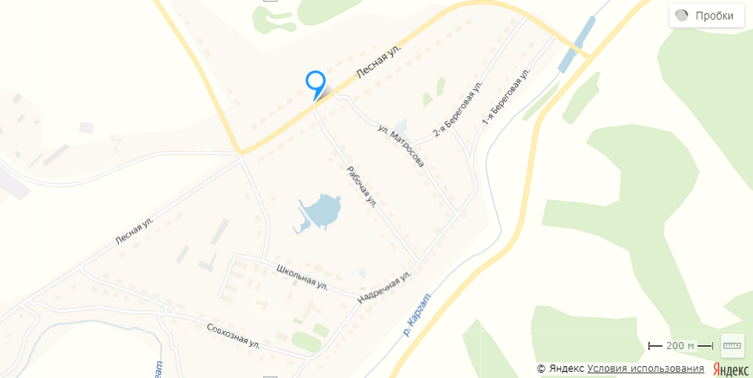
Адресный ориентир – место размещения нестационарного торгового объекта Новосибирской области, Каргатский район, с. Набережное, в 20 м. направление север от жилого дома ул. Лесная, 27

Тип нестационарного торгового объекта –торговый павильон
